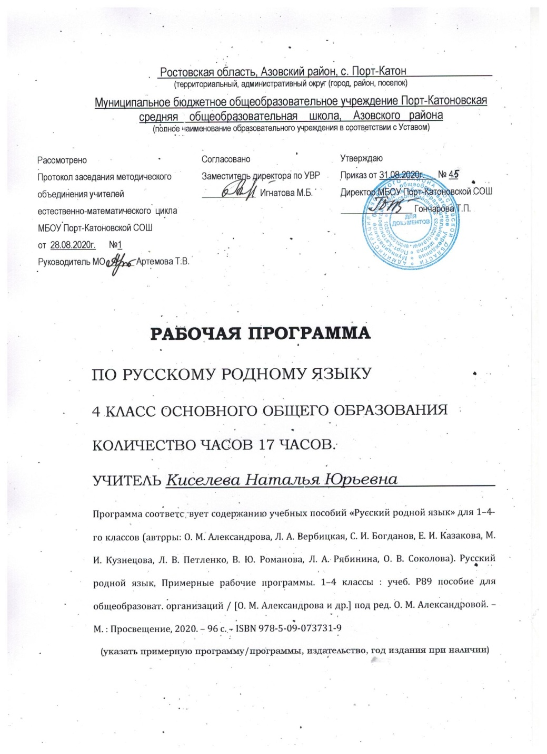
1. Пояснительная записка.

1.1. Рабочая программа составлена на основе:
1. Закон Российской Федерации от 25 октября 1991 г. № 1807-I «О языках народов Российской Федерации» (в редакции Федерального закона от 2 июля 2013 г. № 185-ФЗ).
2. Федеральный закон от 29 декабря 2012 г. № 273-ФЗ «Об образовании в Российской Федерации».
3. Федеральный закон от 3 августа 2018 г. № 317-ФЗ «О внесении изменений в статьи 11 и 14 Федерального закона „Об образовании в Российской Федерацииˮ».
4. Приказ Министерства образования и науки Российской Федерации от 6 октября 2009 г. № 373 «Об утверждении и введении в действие федерального государственного образовательного стандарта начального общего образования» (в редакции приказа Минобрнауки России от 31 декабря 2015 г. № 1576).
5. Примерная программа по учебному предмету «Русский родной язык» для образовательных организаций, реализующих программы начального общего образования. Режим доступа: http://fgosreestr.ru/registry/primernayaprogramma-po-uchebnomu-predmetu-russkij-rodnoj-yazyk-dlya-obrazovatelnyhorganizatsij-realizuyushhih-programmy-nachalnogo-obshhego-obrazovaniya
6. ООП ООО МБОУ ООШ п.Синда.
1.2. Программа соответствует содержанию учебных пособий «Русский родной язык» для 1–4-го классов (авторы:О. М. Александрова, Л. А. Вербицкая, С. И. Богданов, Е. И. Казакова, М. И. Кузнецова, Л. В. Петленко, В. Ю. Романова, Л. А. Рябинина, О. В. Соколова). Русский родной язык. Примерные рабочие программы. 1–4 классы : учеб. Р89 пособие для общеобразоват. организаций / [О. М. Александрова и др.] под ред. О. М. Александровой. – М. : Просвещение, 2020. – 96 с. – ISBN 978-5-09-073731-9
1.3. Место учебного предмета «Русский родной язык» в учебном плане «Программа по русскому родному языку» составлена на основе требований к предметным результатам освоения основной образовательной программы, представленной в федеральном государственном образовательном стандарте начального общего образования, и рассчитана на общую учебную нагрузку в объёме 17часа в 4-м классе, 1 час в две недели.

1.4 Используемый учебно-методический комплект соответствует Федеральному перечню учебников, рекомендованных (допущенных) к использованию в образовательных учреждениях, реализующих образовательные программы и имеющих государственную аккредитацию, осуществляющих реализацию начального, общего и среднего образования, приказу «Об утверждении учебников, используемых в образовательном процессе».
2.Задачи:
Обучающие:
- развитие интереса к русскому языку как к учебному предмету;
- приобретение знаний, умений, навыков по грамматике русского языка;
- пробуждение потребности у учащихся к самостоятельной работе над познанием родного языка;
- развитие мотивации к изучению русского языка;
- развитие творчества и обогащение словарного запаса;
- совершенствование общего языкового развития учащихся;
- углубление и расширение знаний и представлений о литературном языке.
Воспитывающие:
- воспитание культуры обращения с книгой;
- формирование и развитие у учащихся разносторонних интересов, культуры мышления.
Развивающие:
- развивать смекалку и сообразительность;
- приобщение школьников к самостоятельной исследовательской работе;
- развивать умение пользоваться разнообразными словарями;
- учить организации личной и коллективной деятельности в работе с книгой.

3. Планируемые результаты освоения программы 4-го класса
Изучение предмета «Русский родной язык» в 4-м классе должно обеспечивать достижение предметных результатов освоения курса в соответствии с требованиями Федерального государственного образовательного стандарта начального общего образования. Система планируемых результатов даёт представление о том, какими именно знаниями, умениями, навыками, а также личностными, познавательными, регулятивными и коммуникативными учебными действиями овладеют обучающиеся в ходе освоения содержания учебного предмета «Русский родной язык» в 4-м классе.
Предметные результаты изучения учебного предмета «Русский родной язык» на уровне начального общего образования ориентированы на применение знаний, умений и навыков в учебных ситуациях и реальных жизненных условиях.
В конце четвёртого года изучения курса русского родного языка в начальной школе обучающийся научится:
при реализации содержательной линии «Русский язык: прошлое и настоящее»:
распознавать слова с национально-культурным компонентом значения (лексика, связанная с особенностями мировосприятия и отношениями между людьми; с качествами и чувствами людей; родственными отношениями);
распознавать русские традиционные сказочные образы, эпитеты и сравнения в произведениях устного народного творчества и произведениях детской художественной литературы; осознавать уместность употребления эпитетов и сравнений в речи;
использовать словарные статьи учебного пособия для определения лексического значения слова;
понимать значение русских пословиц и поговорок, связанных с изученными темами;
понимать значение фразеологических оборотов, связанных с изученными темами;
осознавать уместность их употребления в современных ситуациях речевого общения;
использовать собственный словарный запас для свободного выражения мыслей и чувств на родном языке адекватно ситуации и стилю общения; при реализации содержательной линии «Язык в действии»: соотносить собственную и чужую речь с нормами современного русского литературного языка (в рамках изученного);
соблюдать на письме и в устной речи нормы современного русского литературного языка (в рамках изученного);
произносить слова с правильным ударением (в рамках изученного);
выбирать из нескольких возможных слов то слово, которое наиболее точно соответствует обозначаемому предмету или явлению реальной действительности;
проводить синонимические замены с учётом особенностей текста;
заменять синонимическими конструкциями отдельные глаголы, у которых нет формы 1-го лица единственного числа настоящего и будущего времени;
выявлять и исправлять в устной речи типичные грамматические ошибки, связанные с нарушением согласования имени существительного и имени прилагательного в числе, роде, падеже; с нарушением координации подлежащего и сказуемого в числе‚ роде (если сказуемое выражено глаголом в форме прошедшего времени);
соблюдать изученные пунктуационные нормы при записи собственного текста;
пользоваться учебными толковыми словарями для определения лексического значения слова;
пользоваться орфографическим словарём для определения нормативного написания слов;
пользоваться учебным этимологическим словарём для уточнения происхождения слова;
при реализации содержательной линии «Секреты речи и текста»:
различать этикетные формы обращения в официальной и неофициальной речевой ситуации;
владеть правилами корректного речевого поведения в ходе диалога;
использовать коммуникативные приёмы устного общения: убеждение, уговаривание, похвала, просьба, извинение, поздравление; использовать в речи языковые средства для свободного выражения мыслей и чувств на родном языке адекватно ситуации общения; владеть различными приёмами слушания научно-познавательных и художественных текстов об истории языка и о культуре русского народа;
анализировать информацию прочитанного и прослушанного текста: отделять главные факты от второстепенных, выделять наиболее существенные факты, устанавливать логическую связь между фактами;
составлять план текста, не разделённого на абзацы; пересказывать текст с изменением лица;
создавать тексты-повествования о посещении музеев, об участии в народных праздниках, об участии в мастер-классах, связанных с народными промыслами;
оценивать устные и письменные речевые высказывания с точки зрения точного, уместного и выразительного словоупотребления; редактировать письменный текст с целью исправления речевых ошибок или с целью более точной передачи смысла;
соотносить части прочитанного или прослушанного текста: устанавливать причинно-следственные отношения этих частей, логические связи между абзацами текста;
приводить объяснения заголовка текста.
Метапредметные результаты освоения основной образовательной программы начального общего образования по русскому родному языку
Изучение предметной области «Родной язык и литературное чтение на родном языке» должно обеспечивать:
• воспитание ценностного отношения к родному языку как отражению культуры, включение учащихся в культурно-языковое пространство русского народа, осмысление красоты и величия русского языка;
• приобщение к литературному наследию русского народа;
•обогащение активного и пассивного словарного запаса, развитие у обучающихся культуры владения родным языком во всей полноте его функциональных возможностей в соответствии с нормами устной и письменной речи, правилами речевого этикета;
• расширение знаний о родном языке как системе и как развивающемся явлении, формирование аналитических умений в отношении языковых единиц и текстов разных функционально-смысловых типов и жанров.
Результаты изучения учебного предмета «Русский родной язык» на уровне начального общего образования должны быть ориентированы на применение знаний, умений и навыков в учебных ситуациях и реальных жизненных условиях и отражать:
- Понимание взаимосвязи языка, культуры и истории народа:
• осознание роли русского родного языка в постижении культуры своего народа;
• осознание языка как развивающегося явления, связанного с историей народа;
• осознание национального своеобразия, богатства, выразительности русского языка;
• распознавание слов с национально-культурным компонентом значения (лексика, связанная с особенностями мировосприятия и отношениями между людьми; слова, обозначающие предметы и явления традиционного русского быта; фольклорная лексика);
• понимание традиционных русских сказочных образов, понимание значения эпитетов и сравнений и особенностей их употребления в произведениях устного народного творчества и произведениях детской художественной литературы; правильное уместное употребление эпитетов и сравнений в речи;
• понимание значения фразеологических оборотов, отражающих русскую культуру, менталитет русского народа, элементы русского традиционного быта; уместное употребление их в современных ситуациях речевого общения (в рамках изученного);
• понимание значений русских пословиц и поговорок, крылатых выражений; правильное их употребление в современных ситуациях речевого общения (в рамках изученного);
• понимание значений устаревших слов с национально-культурным компонентом (в рамках изученного).
- Овладение основными нормами русского литературного языка (орфоэпическими, лексическими, грамматическими, стилистическими), приобретение опыта использования языковых норм в речевой практике:
• осознание важности соблюдения норм современного русского литературного языка для культурного человека;
• соотнесение собственной и чужой речи с нормами современного русского литературного языка (в рамках изученного);
• соблюдение на письме и в устной речи норм современного русского литературного языка (в рамках изученного);
• обогащение активного и пассивного словарного запаса, расширение объёма используемых в речи языковых средств для свободного выражения мыслей и чувств на родном языке адекватно ситуации и стилю общения;
Соблюдение основных орфоэпических и акцентологических норм современного русского литературного языка:
• произношение слов с правильным ударением (расширенный перечень слов);
• осознание смыслоразличительной роли ударения на примере омографов;
Соблюдение основных лексических норм современного русского литературного языка:
• выбор из нескольких возможных слов того слова, которое наиболее точно соответствует обозначаемому предмету или явлению реальной действительности;
• проведение синонимических замен с учётом особенностей текста;
• выявление и исправление речевых ошибок в устной речи;
• редактирование письменного текста с целью исправления речевых ошибок или с целью более точной передачи смысла;
Соблюдение основных грамматических норм современного русского литературного языка:
• употребление отдельных грамматических форм имён существительных: словоизменение отдельных форм множественного числа имён существительных;
• употребление отдельных глаголов в форме 1-го лица единственного числа настоящего и будущего времени, замена синонимическими конструкциями отдельных глаголов, у которых нет формы 1-го лица единственного числа настоящего и будущего времени;
• выявление и исправление в устной речи типичных грамматических ошибок, связанных с нарушением согласования имени существительного и имени прилагательного в числе, роде, падеже; нарушением координации подлежащего и сказуемого в числе‚ роде (если сказуемое выражено глаголом в форме прошедшего времени);
• редактирование письменного текста с целью исправления грамматических ошибок; соблюдение основных орфографических и пунктуационных норм современного русского литературного языка (в рамках изученного в основном курсе):
• соблюдение изученных орфографических норм при записи собственного текста;
Соблюдение изученных пунктуационных норм при записи собственного текста; совершенствование умений пользоваться словарями:
• использование учебных толковых словарей для определения лексического значения слова, для уточнения нормы формообразования;
• использование учебных фразеологических словарей, учебных словарей синонимов и антонимов для уточнения значения слова и в процессе редактирования текста;
• использование учебного орфоэпического словаря для определения нормативного произношения слова, вариантов произношения;
• использование учебных словарей для уточнения состава слова;
• использование учебных этимологических словарей для уточнения происхождения слова;
• использование орфографических словарей для определения нормативного написания слов.
- Совершенствование различных видов устной и письменной речевой деятельности (говорения и слушания, чтения и письма), соблюдение норм речевого этикета:
• владение различными приёмами слушания научно-познавательных и художественных текстов об истории языка и культуре русского народа;
• владение различными видами чтения (изучающим и поисковым) научно-познавательных и художественных текстов об истории языка и культуре русского народа;
• чтение и смысловой анализ фольклорных и художественных текстов или их фрагментов (народных и литературных сказок, рассказов, загадок, пословиц, притч и т. п.), определение языковых особенностей текстов;
• умение анализировать информацию прочитанного и прослушанного текстов: отделять главные факты от второстепенных, выделять наиболее существенные факты, устанавливать логическую связь между фактами;
• умение соотносить части прочитанного или прослушанного текста: устанавливать причинно-следственные отношения этих частей, логические связи между абзацами текста; составлять план текста, не разделённого на абзацы; приводить объяснения заголовка текста; владеть приёмами работы с примечаниями к тексту;
• умение осуществлять информационную переработку прослушанного или прочитанного текста: пересказ с изменением лица;
• уместное использование коммуникативных приёмов устного общения: убеждение, уговаривание, похвала, просьба, извинение, поздравление;
• уместное использование коммуникативных приёмов диалога (начало и завершение диалога и др.), владение правилами корректного речевого поведения в ходе диалога;
• умение строить устные сообщения различных видов: развёрнутый ответ, ответ-добавление, комментирование ответа или работы одноклассника, мини-доклад;
• создание текстов-рассуждений с использованием различных способов аргументации;
• создание текстов-повествований (например, заметки о посещении музеев, о путешествии по городам; об участии в народных праздниках; об участии в мастер-классах, связанных с народными промыслами);
• создание текста как результата собственного мини-исследования; оформление сообщения в письменной форме и представление его в устной форме;
• оценивание устных и письменных речевых высказываний с точки зрения точного, уместного и выразительного словоупотребления;
• редактирование собственных текстов с целью совершенствования их содержания и формы; сопоставление чернового и отредактированного текстов; соблюдение основных норм русского речевого этикета:
• соблюдение принципов этикетного общения, лежащих в основе русского речевого этикета;
• различение этикетных форм обращения в официальной и неофициальной речевой ситуации.

2. Содержание тем учебного курса.

Раздел 1. Русский язык: прошлое и настоящее (6 ч)
Слова, связанные с качествами и чувствами людей (например, добросердечный, доброжелательный, благодарный, бескорыстный); слова, связанные с обучением.
Слова, называющие родственные отношения (например, матушка, батюшка, братец, сестрица, мачеха, падчерица).
Пословицы, поговорки и фразеологизмы, возникновение которых связано с качествами, чувствами людей, с учением, с родственными отношениями (например, от корки до корки; вся семья вместе, так и душа на месте; прописать ижицу и т. д.).
Сравнение с пословицами и поговорками других народов.
Сравнение фразеологизмов, имеющих в разных языках общий смысл, но различную образную форму.
Русские традиционные эпитеты: уточнение значений, наблюдение за использованием в произведениях фольклора и художественной литературы. Лексика, заимствованная русским языком из языков народов России и мира. Русские слова в языках других народов.
Проектные задания. Откуда это слово появилось в русском языке? (Приобретение опыта поиска информации о происхождении слов.)
Сравнение толкований слов в словаре В. И. Даля и современном толковом словаре.
Русские слова в языках других народов.

Раздел 2. Язык в действии (3 ч)
Как правильно произносить слова (пропедевтическая работа по предупреждению ошибок в произношении слов в речи).
Трудные случаи образования формы 1-го лица единственного числа настоящего и будущего времени глаголов (на пропедевтическом уровне). Наблюдение за синонимией синтаксических конструкций на уровне словосочетаний и предложений (на пропедевтическом уровне).
История возникновения и функции знаков препинания (в рамках изученного).
Совершенствование навыков правильного пунктуационного оформления текста.

Раздел 3. Секреты речи и текста (8 ч)
Правила ведения диалога: корректные и некорректные вопросы.
Информативная функция заголовков. Типы заголовков.
Составление плана текста, не разделённого на абзацы.
Информационная переработка прослушанного или прочитанного текста: пересказ с изменением лица.
Создание текста как результата собственной исследовательской деятельности.
Оценивание устных и письменных речевых высказываний с точки зрения точного, уместного и выразительного словоупотребления.
Редактирование предложенных и собственных текстов с целью совершенствования их содержания и формы; сопоставление чернового и отредактированного текстов.
Практический опыт использования учебных словарей в процессе редактирования текста.
Синонимия речевых формул (на практическом уровне).

